Лабораторна робота №5

Тема: Циклічні конструкції.

Мета: Виконати індивідуальне завдання для отримання знань з розробки програм,що розгалужуються.

**Індивідуальне завдання**



**Хід роботи**

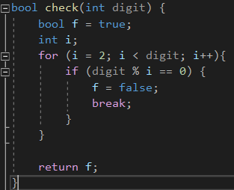  
Фрагмент коду  
****Блок-схема для вирішення завдання.

**Висновок:** Розроблено програму для виконання лабораторної роботи 5, а саме визначено чи являється число простим.